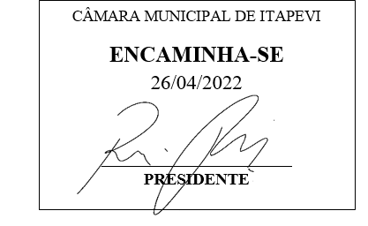**INDICAÇÃO Nº1401/2022**

**Súmula**: Indico ao Poder Executivo junto a Secretaria de Infraestrutura e Serviços Urbanos, aos cuidados do Sr. Marcos de Oliveira Anjos a disponibilização de um rubble bag (saco de ráfia, resistente e apropriado para descartes de materiais de construção, madeiras e cacaréus).

**INDICO** à mesa, na forma regimental vigente, que oficie ao Exmo. Sr. Prefeito, junto a Secretaria de Infraestrutura e Serviços Urbanos, aos cuidados do Sr. Marcos de Oliveira Anjos a disponibilização de um rubble bag (saco de ráfia, resistente e apropriado para descartes de materiais de construção, madeiras e cacaréus).

**Senhor Presidente:-**

**Senhores Vereadores:-**

**Senhoras Vereadoras:-**

**JUSTIFICATIVA**

**Exmo. Sr. Presidente;**

**Exmo. (a) Srs. (as) Vereadores(as);**

Chegou ao conhecimento deste parlamentar, por meio dos munícipes da região, a solicitação de outras opções para descartar resíduos de construção residencial. Por mais que tenha monitoramento e multa para descartes ilegais, muitos cidadãos ainda o faz, desrespeitando as ordens públicas.

Diante disso venho através deste indicar que seja disponibilizado aos moradores de Itapevi um rubble *bag* (seria nada mais que um saco de ráfia, resistente e apropriado para descartes de materiais de construção, madeiras e cacaréus). O residente que receber esse rubble *bag*deverá assinar um termo de uso e devolução para controle da prefeitura.

A ideia seria disponibilizar um número de telefone e/ou e-mail para o munícipe se cadastrar; após o cadastro teria uma data para a pessoa receber esse saco**;** terceiro passo seriaa pessoa receber o rubble *bag*, e no prazo de 3 a 4 dias enche-lo com os entulhos que precisam ser descartados; chegando o prazo dado pela prefeitura um funcionário irá até a casa do solicitante para retirar os mesmos.

Dada a relevância e o grande interesse público de que se reveste a matéria, indico ao Executivo para que atenda nossa demanda com a máxima urgência possível.

Sala das Sessões Bemvindo Moreira Nery, 11 de Abril de 2022.

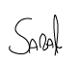

**Wellington José dos Santos**

**(Sarará - PL)**

**Vereador**